COLÉGIO FAG

DISCIPLINA:INGLES PROFESSOR:MANOELA TURMA:PRÉ 02
Nº
Aluno:
Data:

ATIVIDADE 03 – LETTERS:
LET’S REVIEW SOME LETTERS, WATCH THE VIDEO ABOUT LETTERS G, H,I AND J. IF YOU CAN, SING ALONG.
VAMOS REVISAR ALGUMAS LETRAS, ASSISTA OS VIDEOS SOBRE AS LETRAS G, H,I E J. SE VOCE CONSEGUIR, CANTE JUNTO.
LETTER G: https://www.youtube.com/watch?v=LCAMvnCx2X8
LETTER H: https://www.youtube.com/watch?v=kfxm1I7L07I
LETTER I: https://www.youtube.com/watch?v=mPlrmupZOvI
LETTER I: https://www.youtube.com/watch?v=DrYSjJf0ksc&t=9s
AFTER YOU WATCH THESE VIDEOS GO AROUND THE HOUSE AND FIND SOMETHING THAT STARTS WITH EACH ONE OF THESE LETTERS, MAYBE THESE IMAGES BELOW CAN HELP YOU.
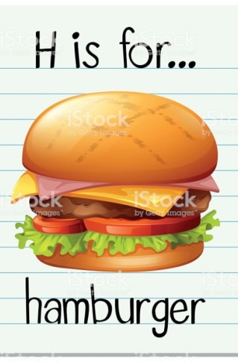
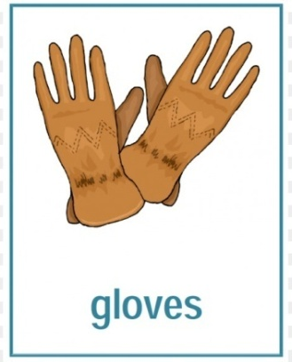
DEPOIS DE ASSISTIR OS VIDEOS, PROCURE EM SUA CASA ALGUM ITEM QUE COMECE COM UMA DESSAS LETRAS, TALVEZ AS IMAGENS ABAIXO TE AJUDEM.

